ЛАБОРАТОРНА РОБОТА № 16,17

Опрацювання двовимірних масивів.
Мета: набуття практичних навичок роботи з двовимірними масивами.

Хід роботи:

Сформуйте двовимірний масив, який складається з 5 рядків і 5 стовпців за правилом m[i,j]=2іj-i та виведіть його на екран.Знайти добуток елементів п’ятого рядка таблиці.
Лістинг програми:
#include <stdio.h>
#include <math.h>
#include <iostream>
#include <windows.h>
#include <time.h>
#include <ctime>

int main()
{
SetConsoleCP(1251);
SetConsoleOutputCP(1251);
srand(time(0));
const int rows = 5, coll = 5;
int n, j, i, arr[rows][coll] = { 0 };

for (i = 0; i < rows; i++)
{
for (j = 0; j < coll; j++) {
arr[i][j] = 2 * i * j - i;
}
}

for (i = 0; i < rows; i++)
{
for (j = 0; j < coll; j++) {
printf("%4d", arr[i][j]);
}
printf("\n");
}

int sum = 0;
printf("\n");
for (i = 0; i < rows; i++)
{
for (j = 0; j < coll; j++) {
if (i==4) {
sum+=arr[i][j];
}

printf("%4d", arr[i][j]);
}
printf("\n");
}
printf("summa = %i", sum);

}

Результат виконання програми:
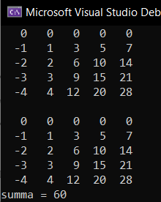

Завдання 2: Сформуйте двовимірний масив b дійсних чисел з n=5 рядками і m=5 стовпцями. Виведіть масив на екран у вигляді таблиці, задайте формати виведення чисел з двома числами після крапки. Виконайте завдання:
1)визначте максимальний елемент і його індекси;
2)визначте мінімальний елемент і його індекси;
3)обчисліть середньоарифметичні значення елементів кожногорядка;
4)обчисліть добуток елементів головної діагоналі;
5)обчисліть суму елементів головної діагоналі;
6)обчисліть суму елементів під головною діагоналлю (підказка: i<j);

Лістинг програми:
#include <stdio.h>
#include <math.h>
#include <iostream>
#include <windows.h>
#include <time.h>
#include <ctime>
#define n 5
#define m 5

int main()
{
SetConsoleCP(1251);
SetConsoleOutputCP(1251);
srand(time(0));
int j, i, b[n][m] = { 0 };
for (i = 0; i < n; i++)
{
for (j = 0; j < m; j++) {
b[i][j] = rand() % 21 - 10;

}
}
for (i = 0; i < n; i++)
{
for (j = 0; j < m; j++) {
printf("%4d", b[i][j]);
}
printf("\n");
}

int arr = b[0][0];
for (i = 0; i < n; i++)
{
for (j = 0; j < m; j++) {
if (arr < b[i][j]) {
arr = b[i][j];
}
else {
continue;
}

}
}
printf(" max = %d\n", arr);
int min = b[0][0];
for (i = 0; i < n; i++)
{
for (j = 0; j < m; j++) {
if (min > b[i][j]) {
min = b[i][j];
}
else {
continue;
}

}
}
printf(" min = %d\n", min);

float sred = 0, sum = 0;
int k = 0;
for (i = 0; i < n; i++)
{
for (j = 0; j < m; j++) {
sum = sum + b[i][j];
k++;
}
}

sred = sum / k;
printf(" Середнє арифметичне = %.1f\n", sred);

int dob1 = 1, dob2, c;
j = 0;
dob1 = b[0][0];
for (i = 0; i < n - 1; i++)
{
dob1 = dob1 * b[i + 1][j + 1];
j++;

}

printf(" Добуток по головній діагоналі = %d\n", dob1);

int sumd = 0;
j = 0;
sumd = b[0][0];
for (i = 0; i < n - 1; i++)
{
sumd = sumd + b[i + 1][j + 1];
j++;

}

printf(" Сума по головній діагоналі = %d\n", sumd);

int sump = 0;
j = 0;
sump = 0;
for (i = 0; i < n - 1; i++)
{
sump = sump + b[i + 1][j];

j++;

}

printf(" Сума діагоналі під головною = %d\n", sump);

}

Результат виконання програми:
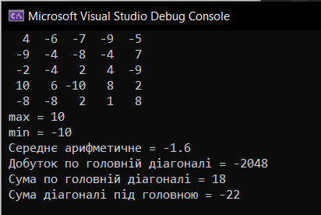
Завдання 3: Розробити програму, дотримуючись таких вимог:
• використовувати статичні масиви;
• максимальні розміри масиву [N][M] – статичні константи;
• реальні розміри масиву n i m (n<N, m<M) – ввести з клавіатури
(при цьому здійснювати перевірку правильності введення даних);
• елементи масиву – псевдовипадкові числа, що згенеровані на
інтервалі [a, b], де a і b(a<b) вводяться з клавіатури;
• усі вхідні дані і елементи масиву виводити на екран.
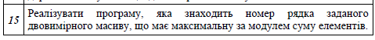
Лістинг програми:
#include <stdio.h>
#include <math.h>
#include <iostream>
#include <windows.h>
#include <time.h>
#include <ctime>
#define N 10
#define M 10

int main()
{
SetConsoleCP(1251);
SetConsoleOutputCP(1251);
srand(time(0));
int k, r;
do {
printf("n : "); scanf_s("%d", &k);
printf("m : "); scanf_s("%d", &r);
if (k >= N || r >= M) {
printf("Ви ввели завелике число ");
}
} while (k >= N || r >= M);
const int n = k, m = r;
int j, i, arr[10][10] = { 0 }, a, b;
do
{
printf("a : "); scanf_s("%d", &a);
printf("b : "); scanf_s("%d", &b);
} while (a > b);

printf("n = %d\n", n);
printf("m = %d\n", m);
printf("a = %d\n", a);
printf("b = %d\n", b);

for (i = 0; i < n; i++)
{
for (j = 0; j < m; j++) {
arr[i][j] = a + rand() % (b - a + 1);
}
}

for (i = 0; i < n; i++)
{
for (j = 0; j < m; j++) {
printf("%4d", arr[i][j]);
}
printf("\n");
}

int sum_arr[N] = { 0 };
k = 0;
for (i = 0; i < n; i++)
{

for (j = 0; j < m; j++) {
sum_arr[k] += arr[i][j];
}
k++;
}

int max_str = sum_arr[0];
int fl = 0;

for ( i = 0; i < k; i++)
{
if (abs(sum_arr[i]) > max_str) {
max_str = abs(sum_arr[i]);
fl = i;
}
}

printf("Номер рядка : %i, максимальну за модулем сума елементів %i",fl, max_str);

}

Результат виконання програми:
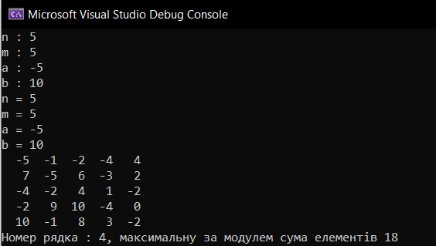
Завдання 3:
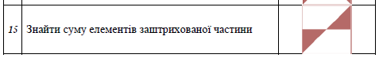

Лістинг програми:
#include <stdio.h>
#include <math.h>
#include <iostream>
#include <windows.h>
#include <time.h>
#include <ctime>
#define Sto 50

int main()
{
SetConsoleCP(1251);
SetConsoleOutputCP(1251);
srand(time(0));
int n, i, j;
int arr[Sto][Sto] = { 0 };
printf("n : "); scanf_s("%d", &n);

for (i = 0; i < n; i++)
{
for (j = 0; j < n; j++) {
arr[i][j] = rand() % 100;
}
}

for (int i = -1; i < n; i++) {
for (int j = 0; j < n; j++) {
if (i < 0) {
printf("%4dj", j);
}
else {
printf("%5d", arr[i][j]);
}
}
if (i >= 0) {
printf("%5di\n", i);
}
else {
printf("\n");
}

}

int max = arr[0][0], ij = 0;

//визначаєм мах першого півтрикутника
ij = n / 2-1 ;
for (int j = n/2; j < n; j++)
{
for (int i = ij; i >=0; i--)
{
if (arr[i][j] > max) {
max = arr[i][j];
}
printf("\narr[%d][%d]=%d,max=%d", i, j, arr[i][j], max);
}
ij--;
}

printf("\nmax= %d", max);

printf("\n");

ij = n - 1;
//визначаєм мах другого півтрикутника
for (j = 0; j < n - 1; j++) {

for (i = ij; i <= n - 1 && i >= n / 2; i--) {
if (arr[i][j] > max) {
max = arr[i][j];
}
printf("\narr[%d][%d]=%d,max=%d", i, j, arr[i][j], max);
}
ij--;
}
printf("\nmax= %d", max);

}

Результат виконання програми:
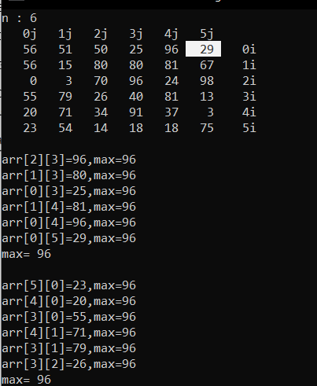

Висновки: в ході виконання лабораторної роботи було набуто практичні навички роботи з двовимірними масивами.

